МІНІСТЕРСТВО ОСВІТИ І НАУКИ УКРАЇНИ

НАЦІОНАЛЬНИЙ ТЕХНІЧНИЙ УНІВЕРСИТЕТ

“ХАРКІВСЬКИЙ ПОЛІТЕХНІЧНИЙ ІНСТИТУТ”

Кафедра «Програмна інженерія та інформаційні технології управління»

ЗВІТ

з лабораторної роботи № 4

з дисципліни «Моделювання систем»

Виконав:

ст. гр. КН-35Г Шипілов О.О.

Перевірила:

Єршова С.І.

Харків 2019

**Тема:** Побудова агентних моделей в середовищі AnyLogic.

**Мета:**

1. навчитися створювати популяції агентів;
2. навчитися задавати поведінку агентів та відображати її за допомогою діаграм;
3. навчитися реалізовувати взаємодію агентів за допомогою обміну повідомленнями.

**Хід виконання**

Модель ринку споживачів включає в себе 2 класи: Consumer, Main.

Клас Consumer (рис. 1) містить в собі параметри споживача та його діаграму станів. Всього три стани: споживач не зацікавлений товаром, споживач зацікавлений, споживач є користувачем.

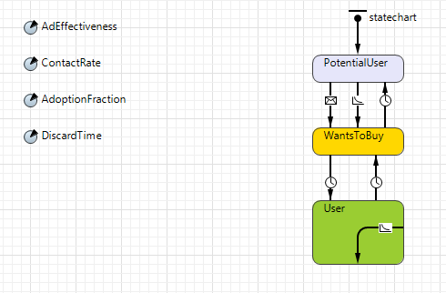

Рисунок 1 – Клас Consumer

В класі Main (рис. 2) міститься популяція споживачів, ведеться статистика у вигляді діаграми кількості споживачів у тому чи іншому стані. Також є слайдери регулювання максимального часу очікування та максимального часу доставки товару.

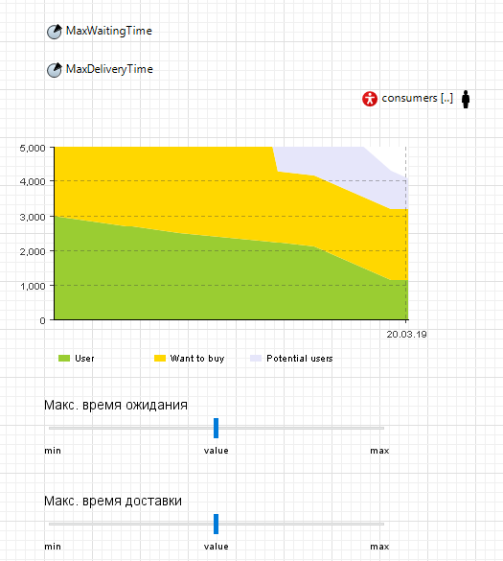

Рисунок 2 – Клас Main

Симуляція моделі ринку споживачів зображена на рисунку 3.

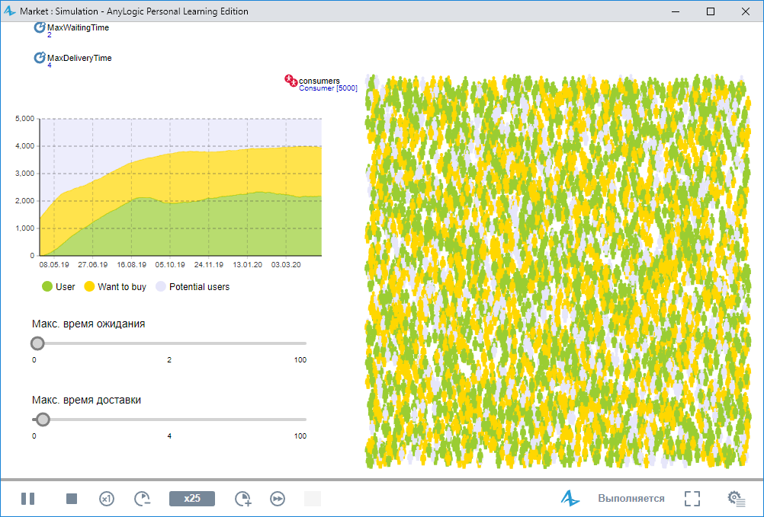

Рисунок 3 – Симуляція ринку споживачів

Таким чином, розроблена модель ринку, де кожен споживач зацікавившись товаром, чекає на нього. Якщо він дочекався, то покупає його і, доки строк придатності не вийшов, користується ним.

**Висновок:** На лабораторній роботі ми навчилися створювати популяції агентів, задавати поведінку агентів та відображати її за допомогою діаграм, реалізовувати взаємодію агентів за допомогою обміну повідомленнями.